

**UNIVERSIDAD NACIONAL AUTÓNOMA DE MÉXICO.**

**FACULTAD DE INGENIERÍA.**

**SEMESTRE 2021-1.**

**Bases de Datos (Laboratorio).**

**Practica 02.**

**Lenguaje de Control de Datos.**

**Grupo (Teoría): 05.**

**ALUMNO: Cervantes Rubí Brandon.**

**Profesor: Jorge Alberto Rodríguez Campos.**

**Fecha de entrega:    16/10/2020**

Objetivo.

El alumno aprenderá a utilizar comandos de control de datos para crear usuarios, otorgar y revocar permisos.

Conocer y poner en práctica las actividades requeridas para crear una base de datos en Oracle. Conocer los principales elementos que integran al diccionario de datos de Oracle.

Introducción.

En esta práctica se utilizará el cliente de Oracle configurado en la práctica pasada para hacer unas operaciones de manipulación en nuestros diagramas y los de nuestros compañeros, tales como revisar los dueños de los objetos creados en una base de datos, otorgar permiso para ver y modificar esquemas de otros usuarios o crear secuencias en nuestras tablas.

Por otro lado, se crearán las instancias de un listener y una base de datos para poder comenzar a utilizar el software de Oracle instalado en la práctica anterior, también se harán las primeras consultas sobre esta base de datos como usuario administrador de la base de datos o usuario SYS y se revisarán algunos conceptos relacionados con el diccionario de datos de Oracle.

Contenido (Laboratorio).

C1.

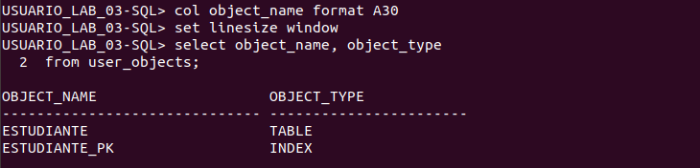Para poder conocer los objetos que le pertenecen a nuestro usuario, en este caso la tabla estudiante podemos usar SQL de la siguiente manera. Nótese que también nos muestra el tipo.

C2.

En esta actividad comenzamos a trabajar con el concepto de los privilegios sobre nuestras tablas, para esto el profesor otorgo permisos para crear secuencias al primer usuario del laboratorio con el propósito de que ese usuario le otorgara permisos al siguiente en la lista repitiéndose ente proceso de manera concurrente. En mi caso otorgue permisos a usuario_lab_04.

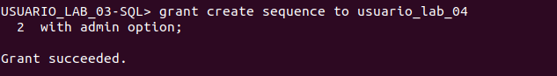

C3.

Ahora utilizamos el privilegio de crear secuencias que se nos otorgo en la actividad anterior además de que podremos avanzar en nuestra secuencia con nextval con la siguiente sentencia.

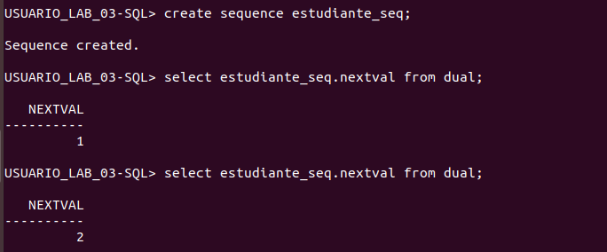

C4.

Para resolver la pregunta ¿Cuales son los privilegios con los que cuenta nuestro usuario? ejecutamos la siguiente sentencia.

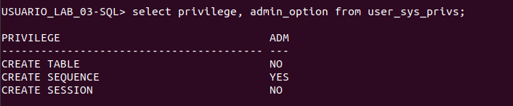

Como podemos ver, ahora el apartado CREATE SEQUENCE se muestra marcado con YES, lo cual indica que en efecto podemos crear secuencias.

C5.

Bajo el concepto de la instrucción grant que ya hemos venido trabajando a lo largo de la practica ahora toca otorgarle permisos a algún usuario de nuestra elección con el objetivo de que este usuario pueda visualizar nuestra tabla de estudiantes, así como sus registros.

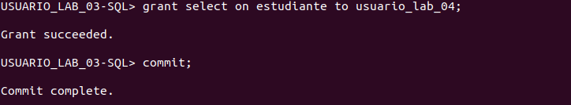

Con la instrucción commit actualizamos todos los cambios en nuestra base de datos para que el otro usuario pueda acceder correctamente, en caso de no ejecutarse esta instrucción el otro usuario podría tener problemas para ver nuestras tablas

C6.

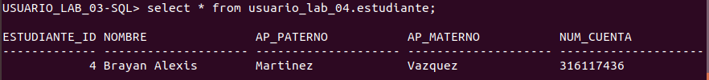De manera análoga a como nosotros lo hicimos, el otro usuario también nos otorgó permisos para ver su tabla, operación que podemos llevar acabo de la siguiente manera.

EJERCICIOS EXTRAS.

C1.

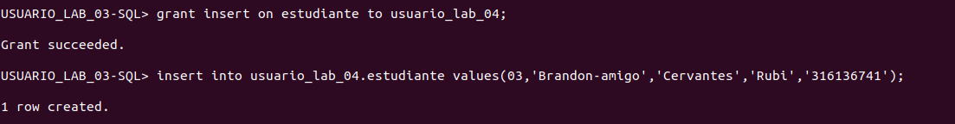El primer ejercicio consta de dar permisos de escritura en nuestra tabla de estudiante al usuario con el que hemos venido trabajando de la siguiente manera.

De igual manera el otro usuario nos dará permisos para hacer inserciones en su tabla y aprovecharemos para hacer un registro con nuestra información.

C2.

Podemos validar nuestro registro visualizando nuevamente su tabla, en nuestro caso corresponde con el id 3. Nótese que dice Brandon-amigo.

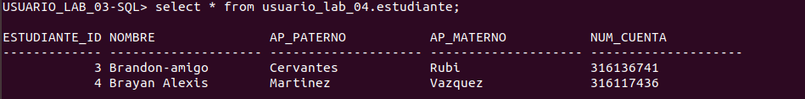

C3.

Podemos consultar ahora nuestra tabla y veremos que nuestro compañero hizo un registro similar, pero con sus datos.

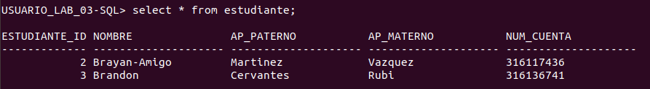

Contenido (Complementaria).

C1.

Memoria compartida: Es una forma implícita y eficiente de comunicación entre los procesos, pueden comunicarse directamente entre si compartiendo partes de su espacio de direccionamiento virtual, por lo que podrán leer y/o escribir en la memoria compartida.

Utilidad del archivo /*etc/*mtab: Hace alusión al nombre mounted file systems table. Este archivo lista los sistemas de ficheros que están montados en el momento, así como sus opciones de inicialización.

Utilidad del comando df -h: El comando df muestra el espacio en disco utilizado por el sistema de ficheros, la bandera -h muestra el espacio que se usa pero ahora en gigabytes, megabytes y kilobytes para hacerlo entendible.

C2.

Al crear nuestro listener y la instancia de la base de datos ambos están en operación, para detenerlos primero baje la instancia de la base de datos desde el manejador de la siguiente manera (Nótese que todas las operaciones son con el usuario Oracle).

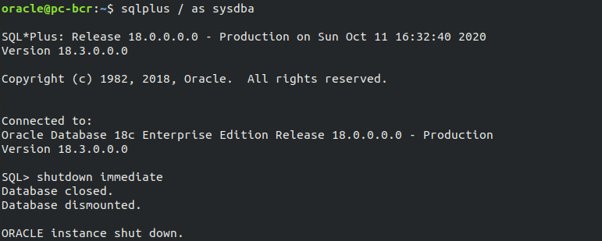

Posteriormente detuvimos el listener como se ve en la siguiente captura.

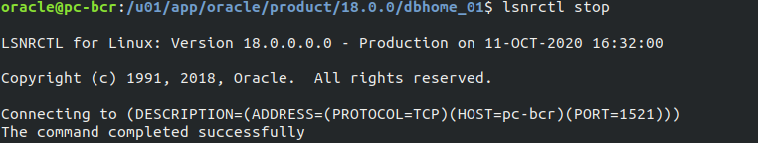

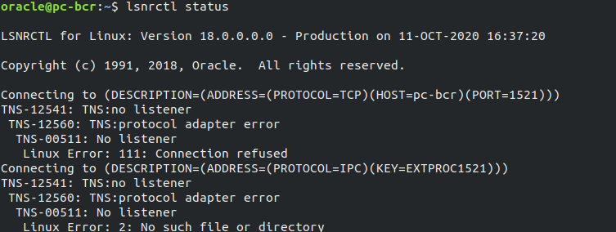Podemos comprobar que ambos componentes están detenidos con lsnrctl status el cual nos indica que se intentó establecer conexión con un listener pero no fue posible porque ninguno esta iniciado.

C3.

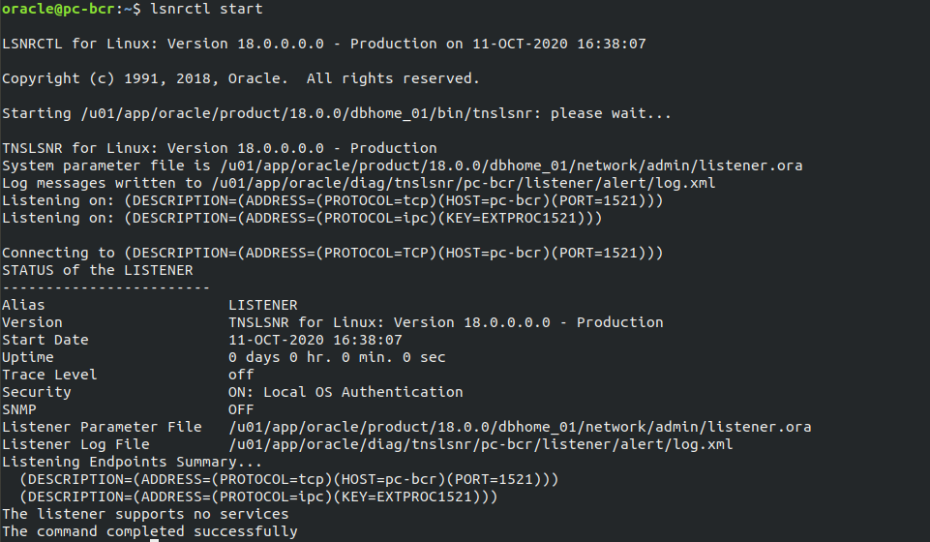Ahora para este ejercicio con el objetivo de encender nuevamente el listener haremos uso del comando lsnrctl con el usuario de Oracle como se muestra en la imagen.

Nótese que también nos brinda el status del listener y al final nos dice “Te listener supports no services”, esto es porque la instancia de la base de datos aun no está inicializada.

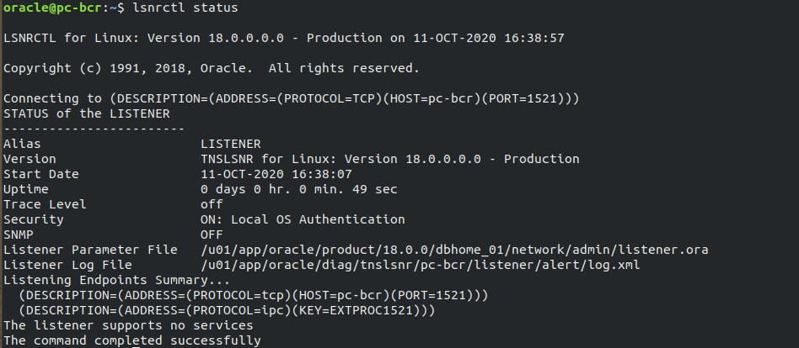

C4.

Ahora toca el turno de inicializar la instancia de la base de datos a la par que levantamos el listener, se tomó el mismo comando de la actividad anterior para realizar esto último, por otro lado para la instancia de la base de datos tenemos que ejecutar los siguientes comandos con usuario de Oracle.

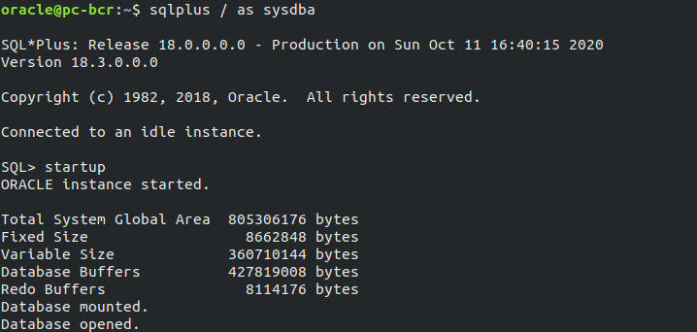

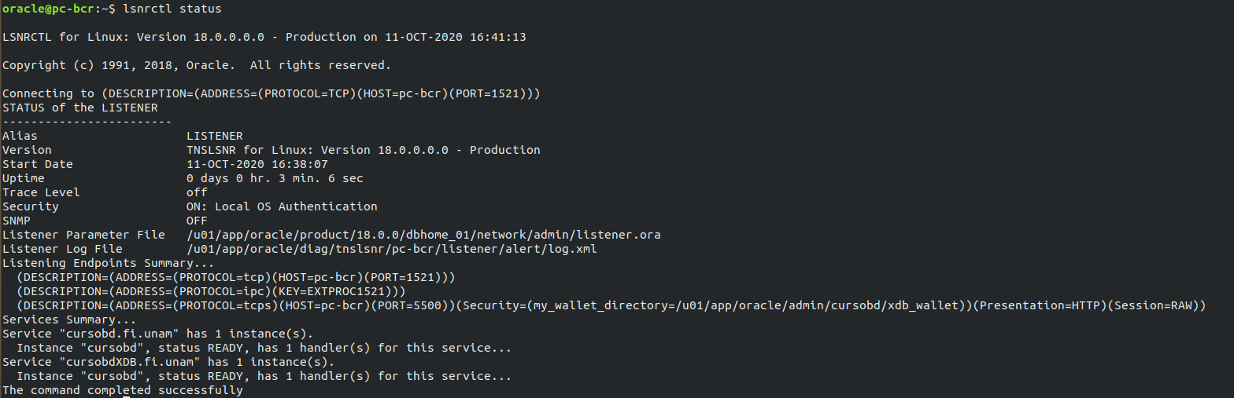

C5.

Consulta 1:

Para realizar la consulta de cuatas tablas le pertenecen al usuario sys podemos indagar en user_tables ya que en ese momento estamos en la sesión de este usuario y también ayudarnos con la sentencia count.

Consulta 2:

Para realizar la consulta de el numero total de tablas a las cuales tenemos acceso con el usuario sys podemos indagar en all_tables ya que lista las tablas que le pertenecen y las que tiene acceso el usuario de la sesión actual y nuevamente ayudarnos con la sentencia count.

Consulta 3:

Para realizar la consulta de cuatas tablas existen en toda la base de datos podemos indagar en dba_tables ya que en ese momento estamos en la sesión de sys, solamente el puede revisar esta información, también ayudarnos con la sentencia count para la consulta.

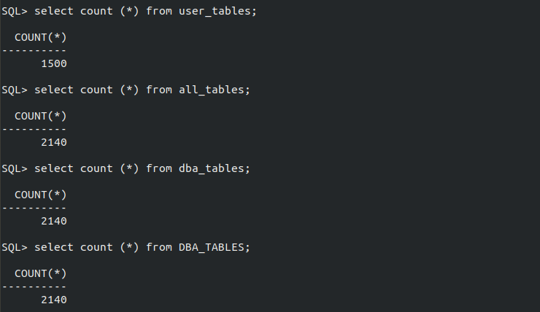

Nótese que no importa si escribimos los objetos de la consulta con mayúscula o minúscula, la salida seguirá siendo la misma.

Consulta 4:

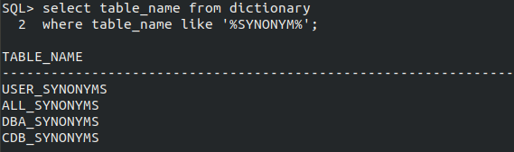Para realizar la consulta de la lista del nombre de las vistas del diccionario de datos que contengan sinónimos existentes en la base de datos podemos indagar en dictionary seleccionando el campo table_name donde este nombre de la tabla sea o tenga la palabra “SYNONYM”.

Consulta 5:

Para realizar la consulta de cuatas vistas integran el diccionario de datos podemos indagar en dictionary, y también ayudarnos con la sentencia count para la consulta.

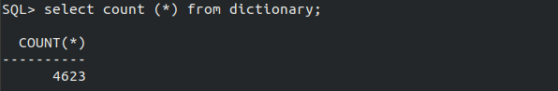

C5.

La última actividad de la practica complementaria se enfoca en ejecutar el script de validación el cual arroja la siguiente salida.

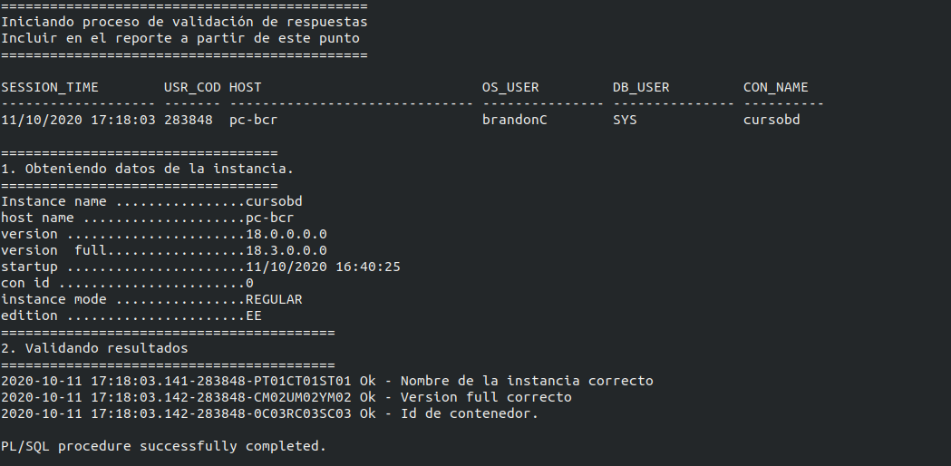

Conclusiones.

Durante el desarrollo de la practica se reviso como es que funciona la mecánica de los esquemas de usuarios en una base de datos y como es posible compartir elementos de estos esquemas para que otros usuarios puedan visualizarlos o modificarlos con el principal objetivo de trabajar en equipo de una manera más eficiente. Además de que existen permisos especiales que nos permitirían hacer operaciones o implementar mecánicas de optimización como es el caso de la creación de secuencias, privilegios que en un primer momento solo el administrador del sistema podrá otorgar.

Por otro lado, se reviso que la instancia de una base de datos y la creación de un listener son elementos necesarios para trabajar con la versión 18 de las bases de datos de Oracle, se revisaron algunos conceptos del diccionario de datos, que es en el cual se establece física y lógicamente la base de datos, también conceptos relacionados con el usuario administrador de la base de datos, sys, y algunos de sus privilegios como poder hacer consultas a DBA_TABLES.

Bibliografia.

John V. y Michael J, “SQL Queries for Mere Mortals”, 2da edición, Addison-Wesley, 2008.

Se utilizaron los siguientes links para obtener información.

<https://w3.ual.es/~rguirado/so/practica5>

<https://es.wikipedia.org/wiki/Mtab>